### 

### 成都职业技术学院

### 毕业设计（项目技术报告）

题 目 Diary日记APP的设计与实现

学生姓名 胡杰

专业班级 计软163-2

学生学号 16302030234

院（部） 软件分院

指导教师 赵其国

　 2019 年 4 月20 日

Diary日记APP的设计与实现

作者： 胡杰

指导教师：赵其国

成都职业技术学院16级软件技术

**摘要**：每个人都有自己的生活，侧重点也各有不同。而写日记是审视生活的一种方式，在这个移动设备越来越普及和强大的时代，已经有越来越多的人不再使用传统的纸质日记本，取而代之的是更加便捷的手机或者平板。而在这些移动设备之中，Android系统的数量占据了绝对的优势。到目前为止全球的智能手机用户中，安卓用户的占比约在87%，用户数量巨大。因此，本人就产生了一个在 Android平台上开发一个日记应用的想法。

项目的名称为《Diary》，是一个简洁的日记应用程序，具有写日记、搜索、备份、导出和夜间模式等功能。项目选用的开发工具为Android Studio，开发语言为Java、xml。数据库为SQLite，项目为单机应用，除定位和天气获取，无需联网。目前本应用只是一个基础的日记软件，但今后仍会不断完善，以满足用户的需要。

**关键词**：Android，java，日记

Abstract: Everyone has their own life and their focus is different. Writing a diary is a way of looking at life. In this era of increasing popularity and power of mobile devices, more and more people are no longer using traditional paper diaries, instead they are more convenient mobile phones or flat. Among these mobile devices, the number of Android systems has an absolute advantage. Among the global smartphone users, the proportion of Android users is about 87%, and the number of users is huge. Therefore, I have come up with the idea of developing a diary application on the Android platform.

The project's name is Diary, a simple diary app with features such as diary, search, backup, export, and night mode. The development tool selected for the project is Android Studio, and the development language is Java and xml. The database is SQLite, and the project is a stand-alone application. In addition to location and weather acquisition, no networking is required. At present, this application is only a basic diary software, but it will continue to be improved in the future to meet the needs of users.

Key words: Android, Java, Diary

目 录

[第一章 绪论 1](#_Toc6859115)

[1.1开发背景 1](#_Toc6859116)

[1.2开发目的 1](#_Toc6859117)

[1.3开发目标 2](#_Toc6859118)

[1.4论文内容安排 2](#_Toc6859119)

[第二章 开发技术 3](#_Toc6859120)

[2.1开发平台简介 3](#_Toc6859121)

[2.2 SQLite数据库介绍 3](#_Toc6859123)

[2.3 Litepal 数据库框架 4](#_Toc6859124)

[2.4 其他库 4](#_Toc6859125)

[第三章 可行性分析 5](#_Toc6859126)

[3.1市场需求分析 5](#_Toc6859127)

[3.2技术需求分析 5](#_Toc6859128)

[3.3功能需求 5](#_Toc6859129)

[第四章 项目设计 7](#_Toc6859130)

[4.1总体设计 7](#_Toc6859131)

[4.2 详细设计 9](#_Toc6859135)

[第五章 项目测试 30](#_Toc6859138)

[5.1测试要点 30](#_Toc6859139)

[5.2测试执行策略 30](#_Toc6859140)

[5.3系统测试 31](#_Toc6859141)

[5.4测试报告 34](#_Toc6859142)

[结 论 35](#_Toc6859143)

[致 谢 36](#_Toc6859144)

[参考文献 37](#_Toc6859145)

第一章 绪论

# 1.1开发背景

Android是一个以 Linux 系统为基础的开源移动设备操作系统，主要用于智能手机和平板电脑，由 Google 成立的 Open Handset Alliance 持续领导与开发中。此外，现在 Android 已发布的最新版本为 Android Q 。Android 最初是由 Andy Rubin 等人开发制作，最初开发这个系统的主要目的是为了创建一个以数码相机为主的先进操作系统， 但是后来随着时间的发现这在市场上的需求并不够大，且加上智能手机市场快速成长， 于是 Android 被改造为一款面向智能手机的操作系统。 在 2005 年 8 月被美国科技企业 Google 收购。底层以 Linux 内核工作为基础，由 C语言开发，只提供基本功能；中间层包括函数库 Library 和虚拟机 Virtual Machine ，由 C++开发。最上层是各种应用软件，包括通话程序，短信程序等，应用软件则由各公司自行开发，以 Java 作为编写程序的一部分。不存在任何以往阻碍移动产业创新的专有权障碍，号称是首个为移动终端打造的真正开放和完整的移动软件。在 2011 年第一季度， Android 手机在全球的市场份额首次超过塞班系统， 跃居全球第一。 2013年的第四季度， Android 平台手机的全球市场份额已经达到 78.1%。2014 年第一季度，Android 平台手机已占所有移动平台流量来源的 42.8%，首次超越 ios 。由以上数据可知，电子产品的日益扩大与发展，人们逐渐离不开了手机与电脑，基本上各个出门就是低头一族，为了延续与继承日记本的良好习性，本人逐渐衍生出要研发一款专门在手机上使用的个人日记APP。

# 1.2开发目的

现在市面上的日记应用功能繁杂，添加了过多的社交属性，如果能开发一个功能简洁的日记APP，就能为那些单纯只是记录生活，不希望个人隐私被人窥探的用户提供更多的选择，另一方面，如果APP能帮助用户自己记录时间地点和天气这些信息，那么用户在记日记时就能将更多的心思放在日记本身的内容上。同时，本应用还有备份及导出功能，用户再也不用担心数据丢失，也不用担心无法拿出自己的数据了

对android的学习使用使得我对移动应用的开发和艺术的设计都有一个整体的锻炼和提高。对其学习知识有总体的检验。所以本文将介绍一个使用android为主要开发技术的日记应用，为自己的大学的学习生活画上圆满的句号。

# 1.3开发目标

此次毕业设计的目标是：能够使用大学期间所学的专业技能和实习期间所学的技术，完成一个功能完整运行稳定的日记应用，提高自己的技术水平，为三年的学习画上完美的句号。

# 1.4论文内容安排

我在本次项目开发过程中我负责完成项目所有功能、界面设计和解决项目技术难题、编写文档等，本项目是基于Android 的日记应用，名称为Diary。主要功能为日记的添加删除查看和修改，分类管理，数据的备份和导出，以及夜间模式和提醒，下面是本次项目论文的内容安排

第一部分为绪论，介绍了Diary应用开发的背景和目的，本人的工作和文章的组织结构。

第二章为项目使用的开发技术和平台，阐述了选择Android 、Sqlite数据库、Litepal框架的原因及技术简介。

第三章主要对项目的可行性和技术性分析，以及预期的功能目标实现。

第四章主要介绍项目的设计方案，从总体设计、数据库设计、具体的功能模块实现等多方面介绍项目设计的方案。

第五章主要介绍项目测试，在项目开发完成前，中，后，进行的项目测试。

在结论中，全面总结了本文的研究成果及其存在的不足，同时指出了今后的研究方向。

第二章 开发技术

# 开发平台简介

# Android studio 介绍

Android Studio是Google发布的用于[Android](https://baike.baidu.com/item/Android/60243" \t "_blank)的开发平台。系统基于 [IntelliJ IDEA](https://baike.baidu.com/item/IntelliJ%20IDEA)。类似 EclipseADT，Android Studio 提供了集成的 Android 开发工具用于开发和调试。Android Studio的开发环境和模式更加的丰富和便捷，能够支持多种语言，还可以为开发者提供测试工具和各种数据分析。

Android Studio在Android应用开发中扮演多个角色。它是一个编译用于创建文件系统以安排您的应用程序项目以创建多个APK文件。它是开发人员在应用程序开发中使用的语言编辑器。它包括Android SDK本身。

在[IDEA](https://baike.baidu.com/item/IDEA)的基础上，Android Studio 提供了：

* 基于[Gradle](https://baike.baidu.com/item/Gradle" \t "_blank)的构建支持
* Android 专属的重构和快速修复
* 提示工具以捕获性能、可用性、版本兼容性等问题
* 支持[ProGuard](https://baike.baidu.com/item/ProGuard" \t "_blank) 和应用签名
* 基于模板的向导来生成常用的 Android 应用设计和组件
* 功能强大的布局编辑器，可以让你拖拉 UI 控件并进行效果预览

# SQLite数据库介绍

SQLite，是一款轻型的数据库，是遵守[ACID](https://baike.baidu.com/item/ACID/10738" \t "_blank)的关系型[数据库管理系统](https://baike.baidu.com/item/%E6%95%B0%E6%8D%AE%E5%BA%93%E7%AE%A1%E7%90%86%E7%B3%BB%E7%BB%9F" \t "_blank)，它包含在一个相对小的C库中。它是D.RichardHipp建立的公有领域项目。它的设计目标是[嵌入式](https://baike.baidu.com/item/%E5%B5%8C%E5%85%A5%E5%BC%8F/575465" \t "_blank)的，而且目前已经在很多[嵌入式产品](https://baike.baidu.com/item/%E5%B5%8C%E5%85%A5%E5%BC%8F%E4%BA%A7%E5%93%81/9245765)中使用了它，它占用资源非常的低，在[嵌入式设备](https://baike.baidu.com/item/%E5%B5%8C%E5%85%A5%E5%BC%8F%E8%AE%BE%E5%A4%87/10055189)中，可能只需要几百K的内存就够了。它能够支持Windows/Linux/Unix等等主流的[操作系统](https://baike.baidu.com/item/%E6%93%8D%E4%BD%9C%E7%B3%BB%E7%BB%9F/192" \t "_blank)，同时能够跟很多程序语言相结合，比如 Tcl、C#、PHP、Java等，还有ODBC接口，同样比起Mysql、PostgreSQL这两款开源的世界著名[数据库管理系统](https://baike.baidu.com/item/%E6%95%B0%E6%8D%AE%E5%BA%93%E7%AE%A1%E7%90%86%E7%B3%BB%E7%BB%9F/1239101" \t "_blank)来讲，它的处理速度比他们都快。SQLite第一个[Alpha版本](https://baike.baidu.com/item/Alpha%E7%89%88%E6%9C%AC" \t "_blank)诞生于2000年5月。 至2015年已经有15个年头，SQLite也迎来了一个版本 SQLite 3已经发布。

Android 在运行时（run-time）集成了 SQLite，所以每个 Android 应用程序都可以使用 SQLite 数据库。对于熟悉 SQL 的开发人员来时，在 Android 开发中使用 SQLite 相当简单。但是，由于 JDBC 会消耗太多的系统资源，所以 JDBC 对于手机这种内存受限设备来说并不合适。因此，Android 提供了一些新的 API 来使用 SQLite 数据库

# 2.3 Litepal 数据库框架

　LitePal是一款开源的Android数据库框架，采用了对象关系映射(ORM)的模式，将平时开发时最常用的一些数据库功能进行了封装，使得开发者不用编写一行SQL语句就可以完成各种建表、増删改查的操作。并且LitePal很“轻”，jar包大小不到100k，而且近乎零配置，这一点和Hibernate这类的框架有很大区别。目前LitePal的源码已经托管到了GitHub上。

# 2.4 其他库

1、view注入：ButterKnife

2、图片加载：Glide

3、Recylerview适配器：BRAVH

3、权限处理：EasyPermission

4、图片选择：Boxing、Boxing-imp

5、时间选择器：Android-PickierView

6、Material风格Dialog：material-dialogs

7、位置获取：高德地图SDK

8、天气信息：和风天气SDK

9、数据库调试：Stetho

10、异步操作：Rxjava

第三章 可行性分析

# 3.1市场需求分析

到目前为止全球的智能手机用户中，安卓用户的占比约在87%，用户数量巨大。其中仍有很多用户保持着写日记的习惯，但传统的通过纸张记录的方式有很大的缺陷，如易丢失，保存时间有限等，相较于纸质日记，APP有着巨大的优势：

1、携带方便，可随手机随身携带。

2、安全性更强，传统的纸质日记不容易保护个人隐私，当被其他人拿去后，很容易被人看到比较私密的信息。但APP可以通过系统设置应用锁，在没有相应解锁密码之类的东西时，即使日记丢失也不用担心隐私泄露

3、可以记录纸张无法记录的信息。如照片等。

目前市面上已经有了一些同类APP，但都有一些不尽如人意的地方，造成使用量不大，如某些重要功能需缴纳费用才能使用、添加了过多的社交功能，无法满足用户的私密性的需要等，本APP充分考虑到了这些需求，在满足用户基本的记录日记的基础上，没有复杂的功能界面和社交功能，同时尽可能的简化用户的操作。

# 3.2技术需求分析

本项目由1人完成， 游戏开发过程采用的开发工具（Android Studio）软件可免费使用。项目中采用的技术都是开源的、前沿的，所使用的框架技术和库是学习和实习的过程中学到的技术。均提供了相应的文档和示例DEMO用于参考，使用的第三方接口也是可以免费使用的。

# 3.3功能需求

本APP根据界面大致可分为三块：侧边栏菜单、首页、日记编写模块。

* 1. 侧边栏菜单：可以在此进入其他功能，如统计、分类、备份、夜间模式、导出和设置等，在分类中可以查看分类下的所有日记。备份会统计出用户的一些使用情况。备份可以将用户数据备份至本地的其他地方，防止误删丢失数据。导出可以将日记导出为TXT和PDF、

设置可以开启提醒、夜间模式，以及设置编辑的相关功能。

* 1. 首页：主要为查看日记信息。点击标题栏的菜单可以调整展示的样式以及顺序，点击日历则可以查看指定的某一天的日记。点击搜索就可以将符合搜索结果的日记展示在下方。选择某一篇日历点击可进入浏览模式，查看日记的全部信息。
  2. 日记编写模块：在此添加新的日记或者编辑原有日记，可获取位置和天气，用户也可以自行设置该信息

第四章 项目设计

# 4.1总体设计

## 4.1.1 功能结构设计

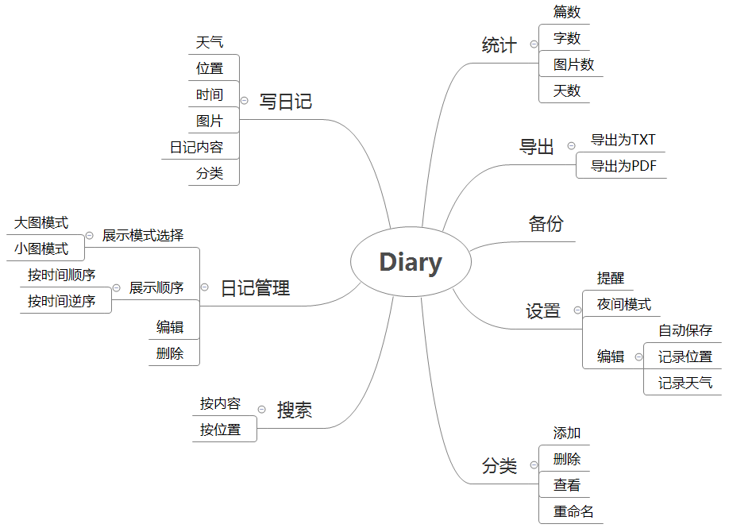

图4.1 功能结构设计

## 4.1.2 数据库设计

**分类表**

|  |  |  |  |  |  |  |  |  |  |
| --- | --- | --- | --- | --- | --- | --- | --- | --- | --- |
| 序号 | 列名 | 数据类型 | 长度 | 小数位 | 主键 | 外键 | 允许空 | 默认值 | 说明 |
| 1 | id | Integer |  |  | 是 |  | 否 |  | 序号Id |
| 2 | Name | Text | 20 |  |  |  | 否 |  | 分类名称 |

**日记本**

|  |  |  |  |  |  |  |  |  |  |
| --- | --- | --- | --- | --- | --- | --- | --- | --- | --- |
| 序号 | 列名 | 数据类型 | 长度 | 小数位 | 主键 | 外键 | 允许空 | 默认值 | 说明 |
| 1 | id | Integer |  |  | 是 |  | 否 |  | 序号Id |
| 2 | Content | Text |  |  |  |  | 否 |  | 日记内容 |
| 3 | Weather | Integer |  |  |  |  | 否 | 100 | 天气 |
| 4 | Img | Text |  |  |  |  | 是 |  | 图片名称 |
| 5 | Data | Integer |  |  |  |  | 否 |  | 日记时间 |
| 6 | Location | Text |  |  |  |  | 是 |  | 地点 |
| 7 | TagId | Integer |  |  |  | 是 | 否 |  | 分类ID |

## 4.1.3 开发及运行环境设计

项目的开发使用Android studio（3.2.1）为开发工具

SDK 版本为 28

JAVA JDK版本1.8。

高级项目管理工具、项目构建工具：Gradle。

# 4.2 详细设计

## 4.2.1界面设计

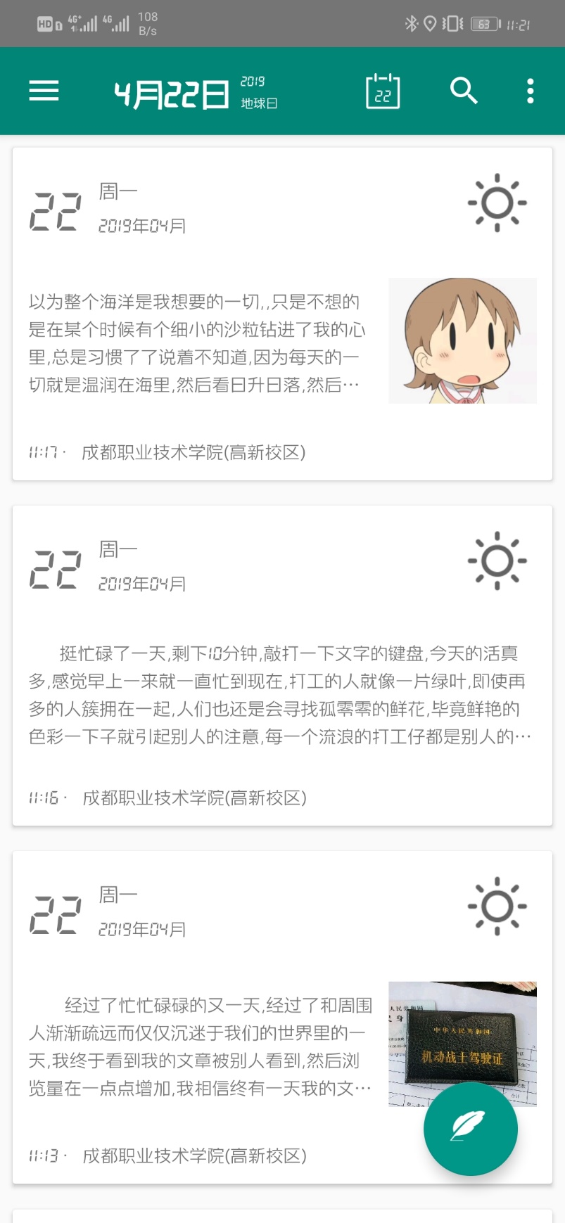

图4.2 首页图

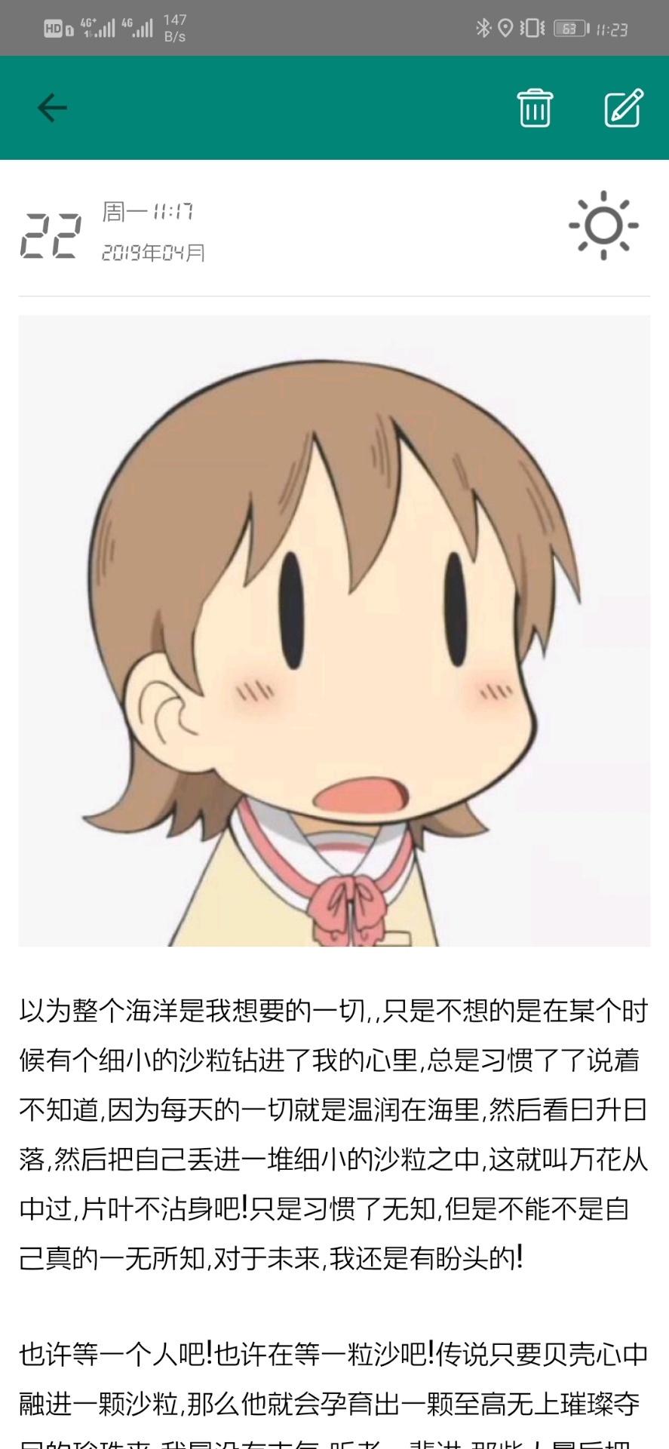

图4.3 日记详情页

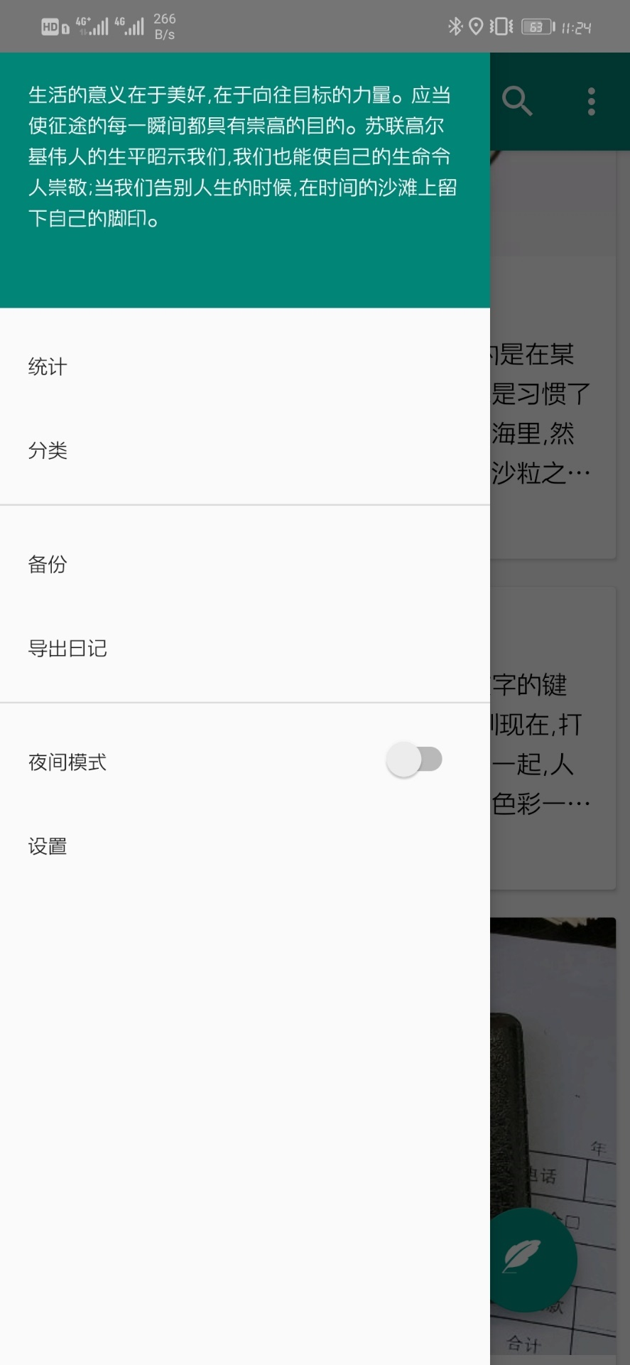

图4.4 侧边栏菜单页面图

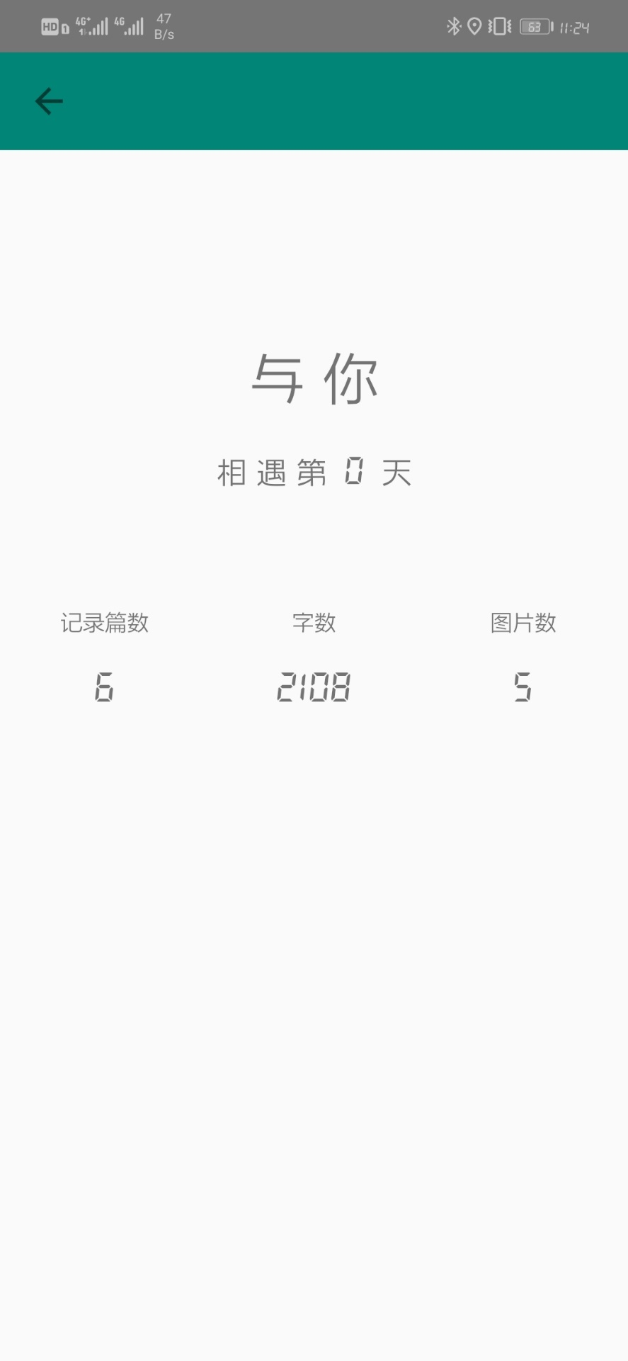

图4.5 统计界面图

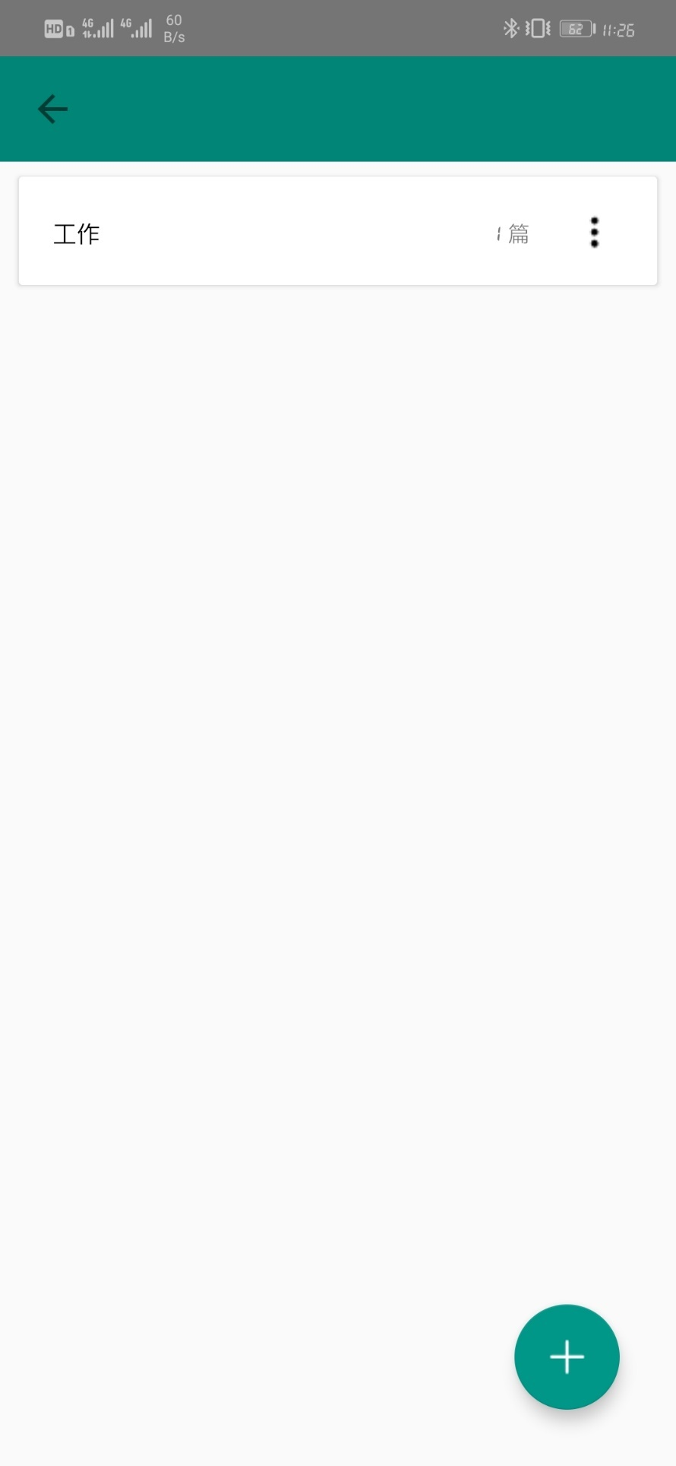

图4.6 分类界面图

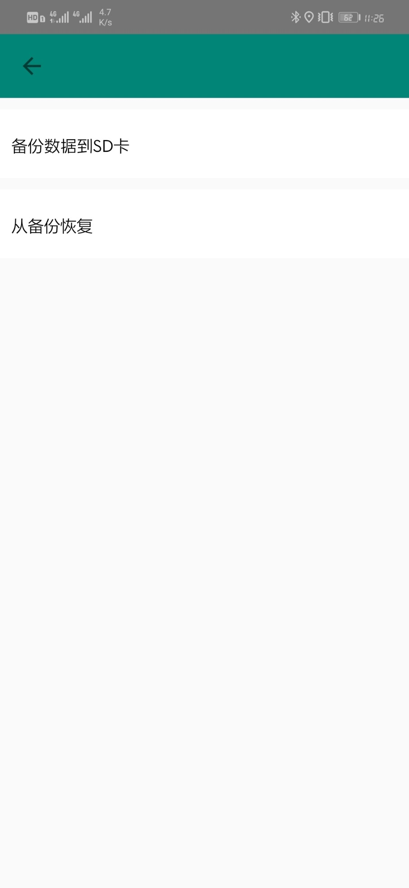

图4.7 备份界面图

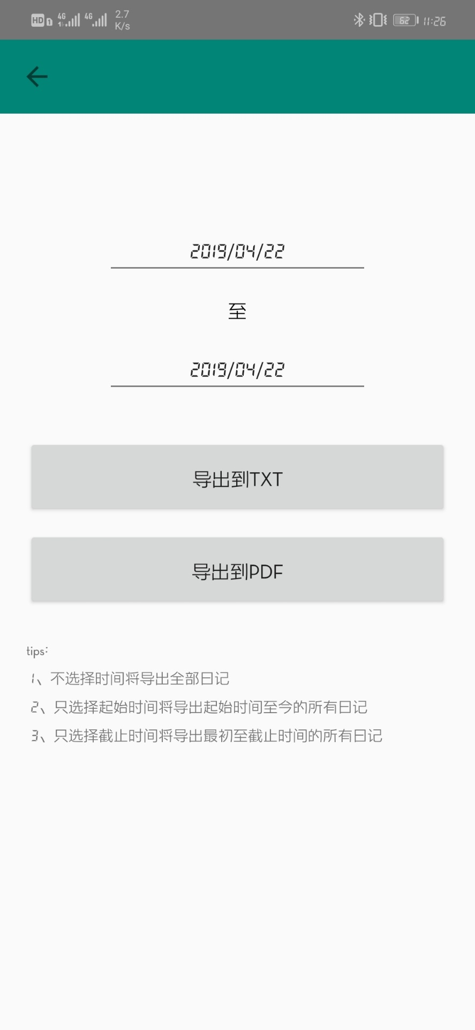

图4.8 导出界面图

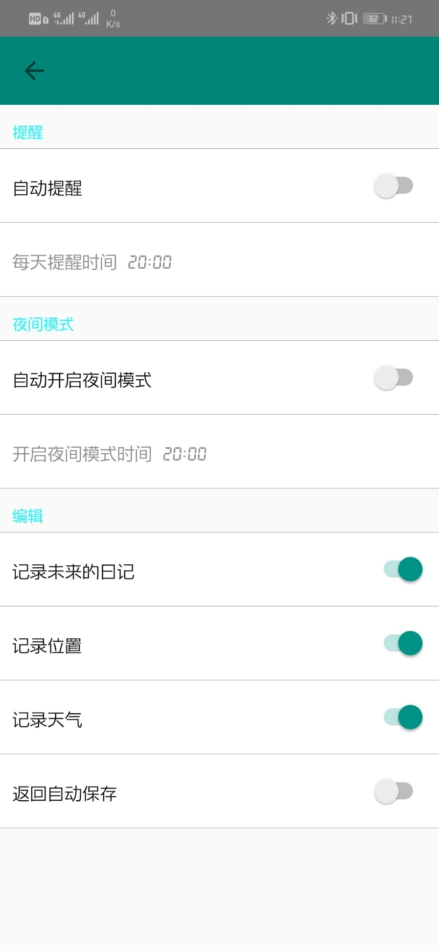

图4.9 设置界面图

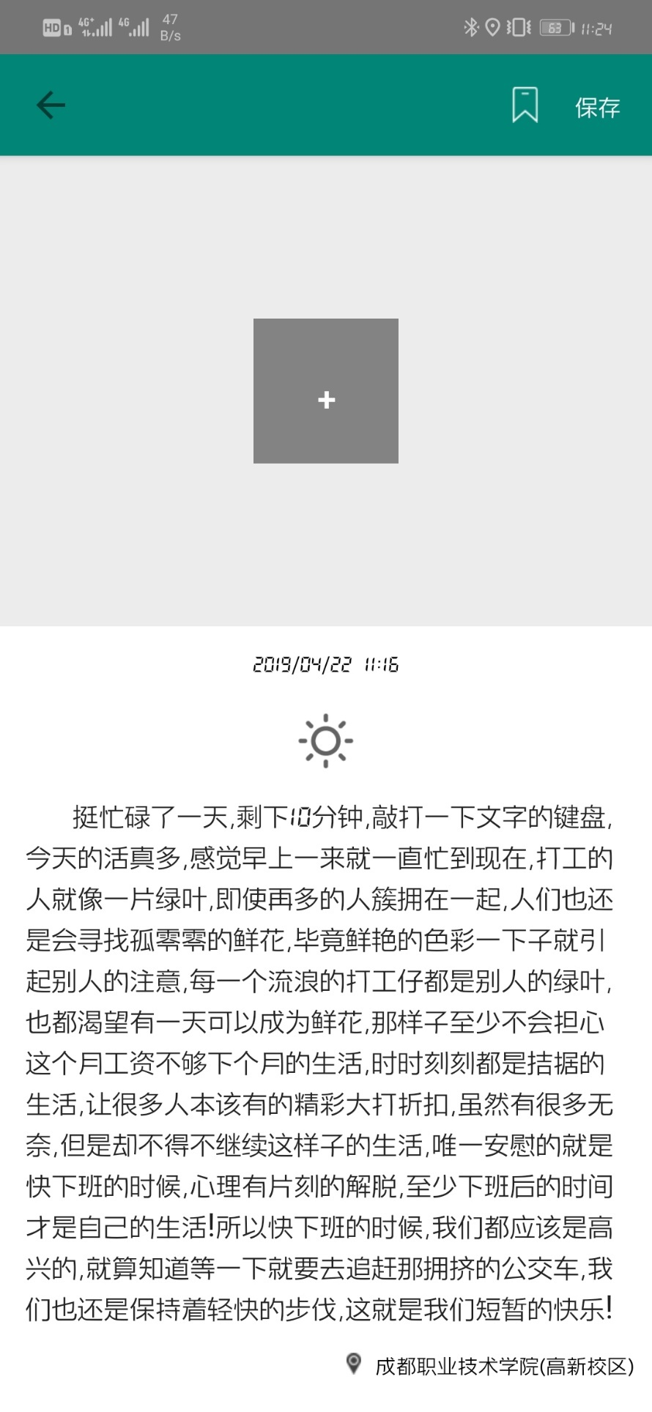

图4.10 编辑界面图

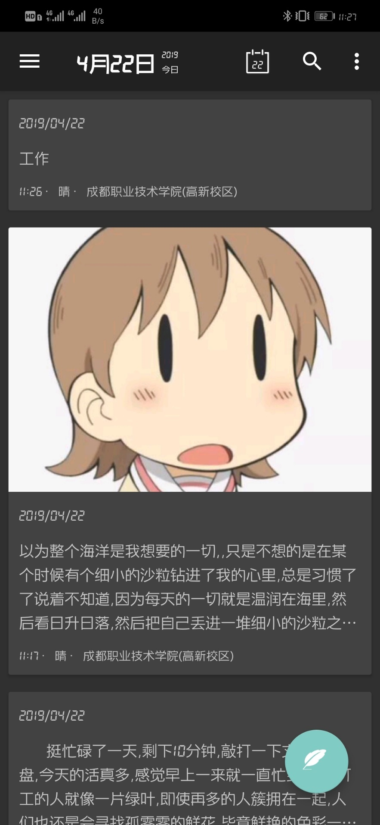

图4.11 夜间模式效果图

## 4.2.2功能设计及代码实现

### 4.2.2.1 首页日记展示模块

1、日记列表展示功能：

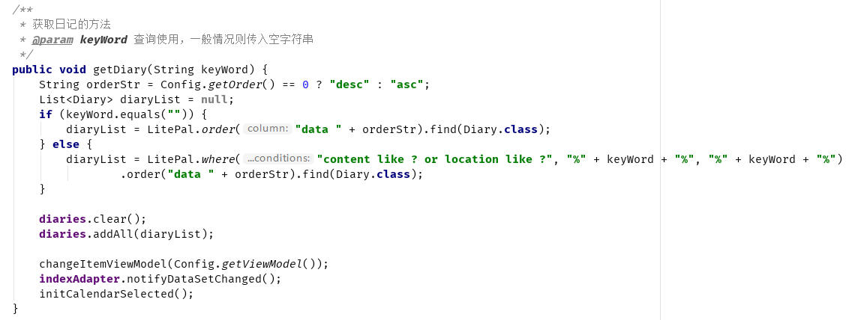 该功能是用户进来首先看到的界面，应用通过Litepal获取日记数据，以List的方式存储，传给Recylerview，再调用适配器的notifyDataSetChange方法更新数据，展示给用户。

图4.12 获取日记数据的代码

2、日记展示顺序选择功能：

该功能是方便用户查看以前的日记，如果写的日记较多，那么查看以前的日记就不太方便，因此设计了此功能调整日记的时间顺序。图4.16的按时间顺序就是该功能的入口，点击之后将配置文件的展示顺序改为用户的设置（图4.14），然后按照此顺序重新调用图4.12的方法重新获取日记数据。

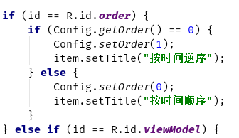

图4.13 修改配置

3、修改展示模式功能

该功能为用户提供了不同列表展示样式，暂时有大图模式和小图模式两种，

实现原理是修改数据中的itemType字段（图4.14），然后将更新数据，recylerview的适配器将自动根据该字段的值选择布局样式（图4.15）

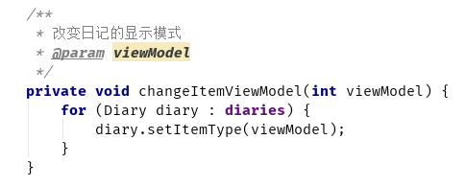

图4.14 修改数据的itemType字段的代码

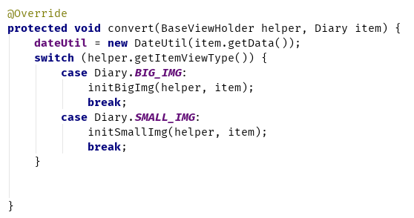

图4.16 适配器判断类型的代码

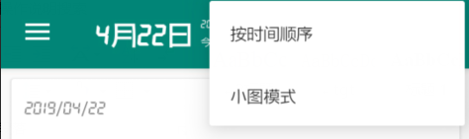

图4.16 展示顺序和展示模式功能的界面图

4、日历筛选功能：

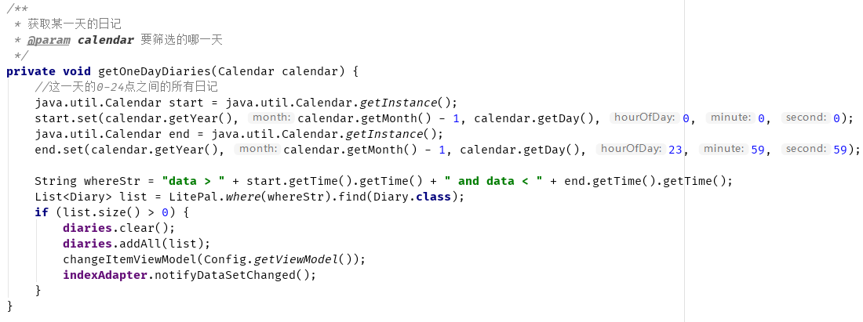 此功能主要方便用户查找某一天的日记，日历中还会以圈的方式标识出哪些天写过日记，主要是通过在数据库中查找时间在一定范围内的所有日记。然后将数据传给recylerview。

图4.18 获取某一天日记的代码图

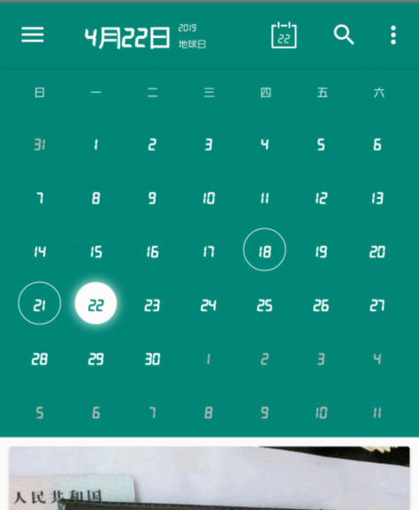

图4.19 日历筛选功能界面

### 4.2.2.2 搜索日记功能

搜索功能主要为查找日记内容和日记地点，在数据库中以模糊查询的方式获取相应的数据，然后将数据传递为recylerview，该功能可通过首页标题栏的按钮进入

图4.20 查找符合搜索内容的数据

### 4.2.2.3日记详情

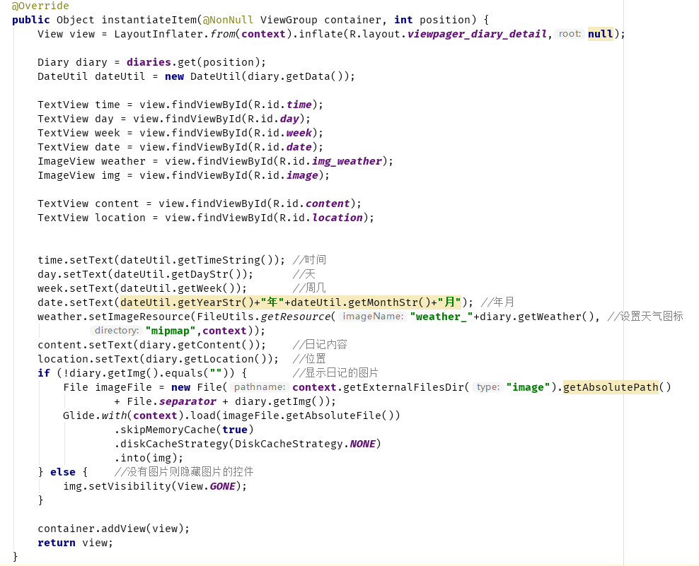点击日记中的任意日记即可查看日记的详情，此页面由viewpager作为载体，在instantiateItem方法中实例化页面控件并显示数据。除显示日记的具体内容外，可通过删除日记或按按钮进入编辑功能对本篇日记进行编辑。详情中的天气图标是通过查询日记的天气字段，根据其值在mipmap文件夹中查找对应的图标显示

图4.20 instantiateItem方法

### 4.2.2.4 日记编辑功能

主要为WriteDiaryActivity，可由首页的添加日记按钮，或者日记详情页面的编辑日记按钮进入此功能。此Activity会获取intent中的isEdit字段判断是否为编辑模式，如果为编辑模式，则继续从intent中获取日记ID，在数据库中查出相应的日记，将信息预先输入进界面供用户修改。如果不是编辑模式则在这里添加新的日记或者编辑以前的日记，当用户开启记录位置和天气时，将自动获取天气和位置，用户也可自行编辑这些信息。日记也可以添加图片和删除图片。当用户开启自动保存时，返回将自动保存日记内容。

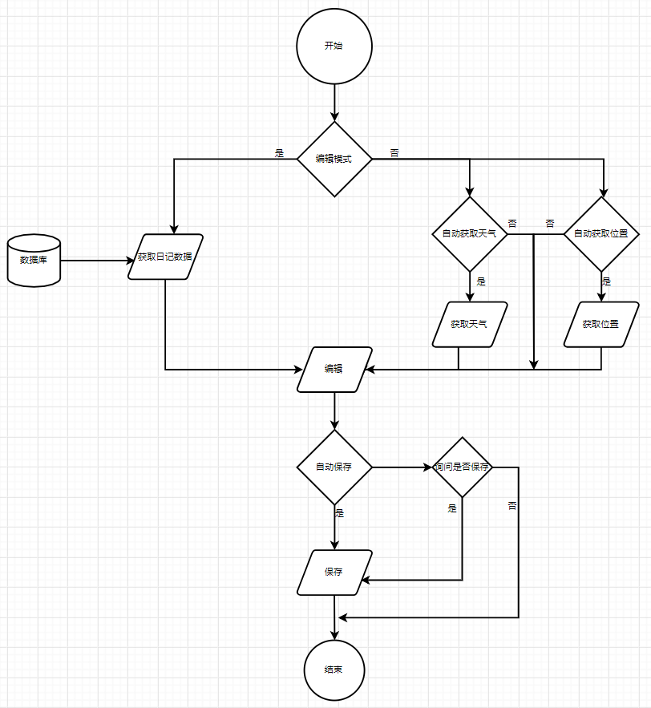

图4.21 编辑功能流程图

1. 获取天气功能：

主要通过调用和风天气的SDK，然后通过回调接口获取数据

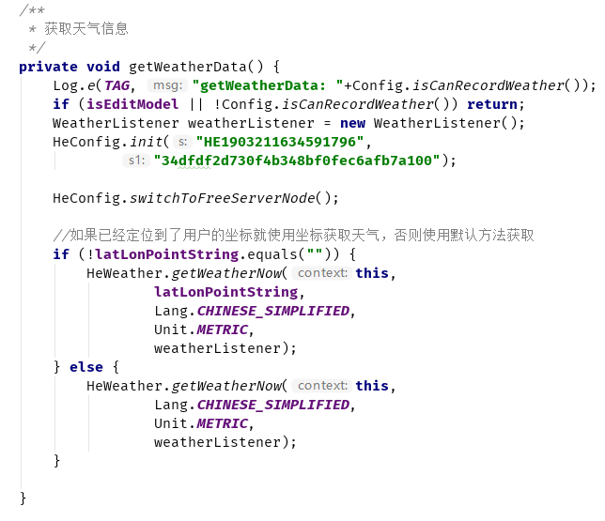

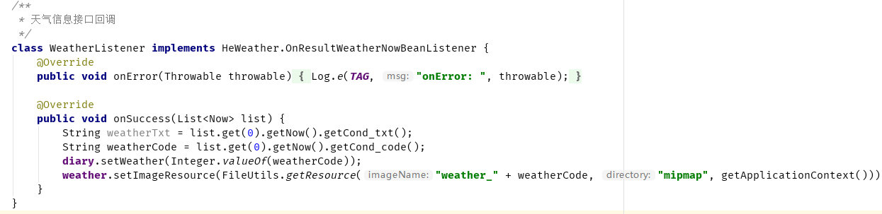图4.23 调用和风天气SDK的方法

图4.24 天气回调接口

1. 获取地理位置：

主要通过调用高德的SDK，然后通过回调接口获取数据

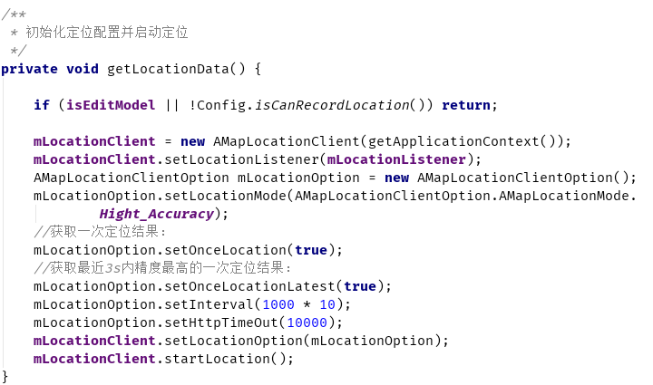

图4.25 调用高德地图SDK的方法

1. 添加和删除图片：

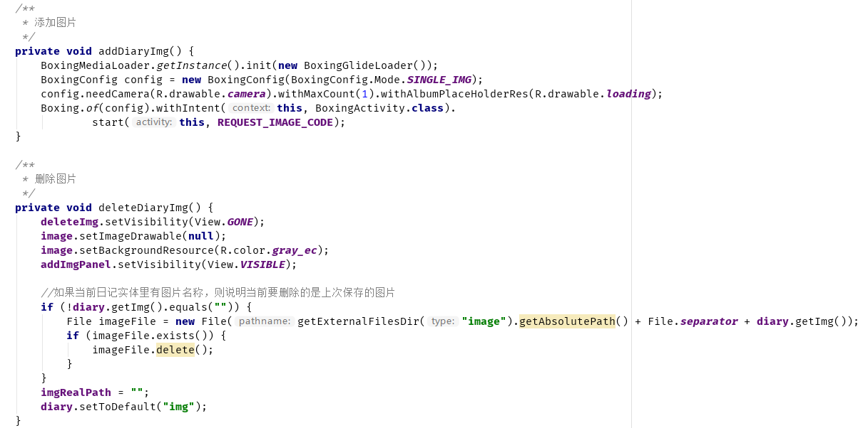添加图片是通过Boxing框架选择图片，然后将图片复制到程序的文件目录下，并将信息放入日记实体类中

图4.26 添加图片和删除图片的方法

### 4.2.2.5 统计功能

统计用户的使用天数，记录篇数，字数，图片数量，通过获取相关数据计算得出

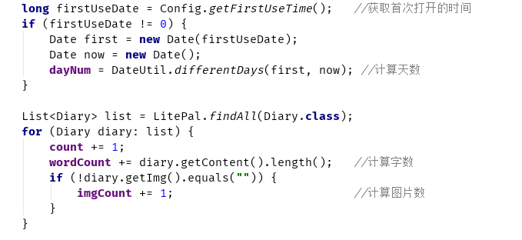

图4.27 计算统计数据的代码

### 4.2.2.6 分类功能

只展示用户创建的分类，并显示条数，直接通过数据库查询分类表即可

### 4.2.2.7 备份和恢复功能

将用户数据备份本地内存，点击恢复后，自动将内容还原（只还原已经不存在的日记，对现有的日记不产生影响），复制文件这些较为耗时的操作通过Rxjava转换到IO线程完成。

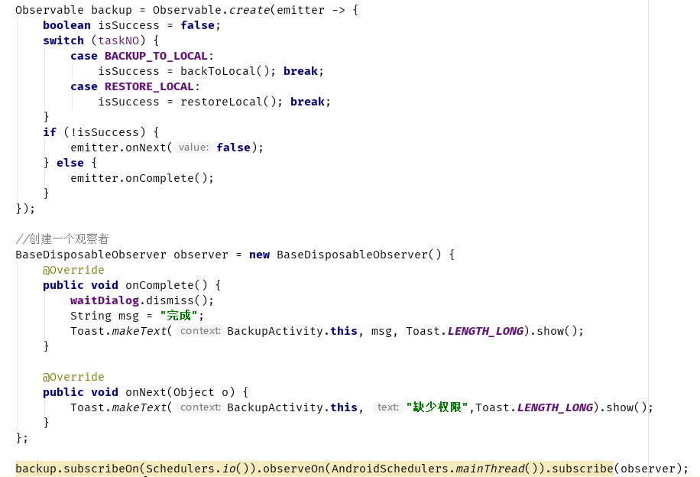

图4.28 创建Observable在其中进行耗时操作，在observer回调处理结果

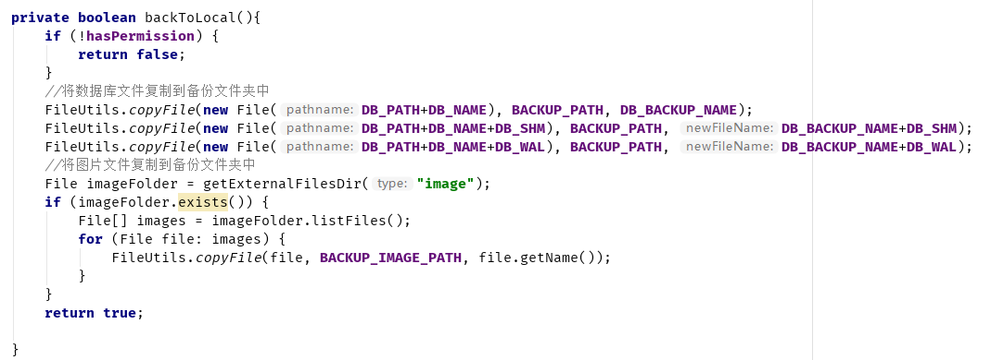

图4.29 备份数据到本地

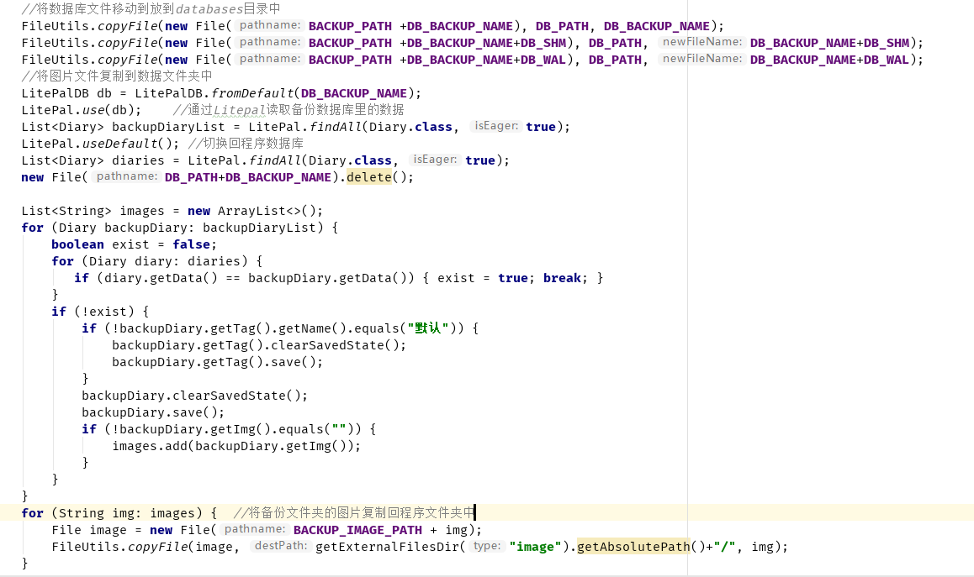

图4.30 恢复数据的关键代码

### 4.2.2.8 导出日记 将日记导出成PDF和TXT，用户可选择导出的时间范围，程序根据用户选择的时间在数据库中查找出相应的数据，然后输出到文件。输出PDF主要通过Itext库进行

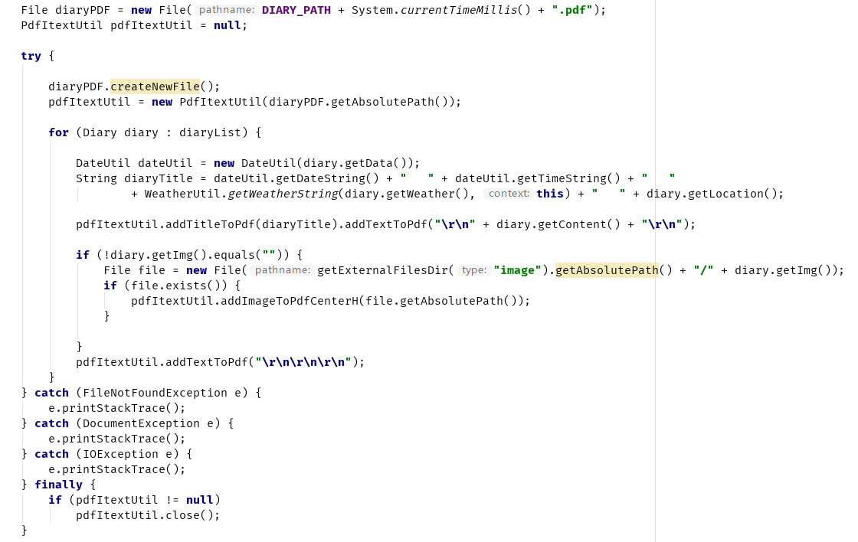

图4.31 导出为PDF的关键代码

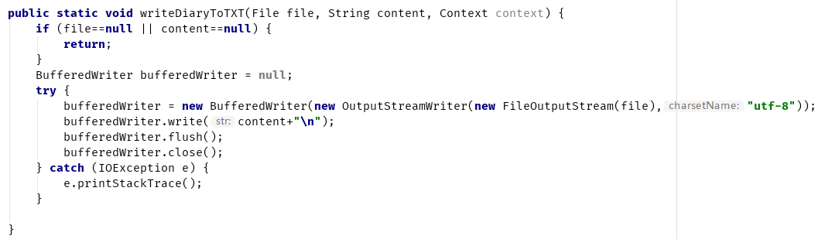

图4.32 导出到txt的关键代码

### 4.2.2.9 夜间模式 将软件界面的色调整体变暗，便于夜晚灯光较暗的时候使用，使用的是原生Android的方法，同时用户可以在设置中开启自动开启夜间模式的功能，在进入程序时会根据时间自动判断是否开启夜间模式 图4.33 自动开启夜间模式及夜间模式的关键代码

### 4.2.2.10 提醒功能

按照用户设置的时间每天定时提醒用户写日记，通过AlarmManager设置定时服务然后通过Notification以消息的方式提醒用户写日记，点击自动进入程序首页

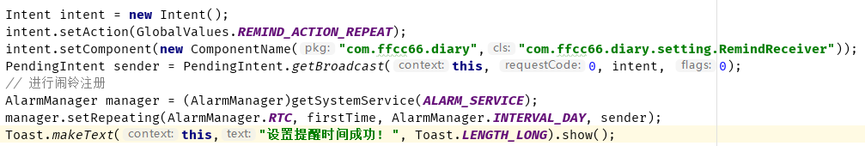

图4.34设置提醒的关键代码

第五章 项目测试

真正的商用软件程序开发起始与20世纪50年代，从那时到现在，程序的规模经历了一场爆炸式的增长，从最处几行或几十行的类机器语言，发展到现在的千万数量级代码行数。伴随着这种爆炸式的增长，程序结构和算法复杂度也呈几何级数增长，确定程序的正确性和可用性成为一项非常棘手的问题。软件再也不是只需要程序员自己理解的一个黑盒，如何在软件程序自身的技术内涵和用户特定领域的需求间找到平衡点，成为学者和实践者们追寻的目标。软件测试作为度量软件与用户需求间差距的手段登上了历史舞台。

[系统测试](http://baike.baidu.com/view/107319.htm)作为软件测试的一部分，它具备了软件测试所有的共同的特性：测试的目的是发现软件中存在的缺陷。测试都是需要测试人员按照产品行为描述来实施。

# 5.1测试要点

主要测试以下几个特性：

1、功能的测试，主要指系统中的功能的完成度测试。

2、流程测试，主要是完成支付的整个流程。

3、界面操作性的测试。

# 5.2测试执行策略

1、初期功能测试

描述：

* 对系统的各个功能进行验证，根据测试用例，逐项测试。

应用场合：

* 系统开发后，根据需求分析，编辑测试用例执行测试完成。

作用：

* 检查系统是否能够正常运行及是否达到预期的要求和功能。

2、随机测试

描述：

* 根据被测试的软件特点和以往的实践经验，对容易产生的缺陷部分进行测试。

应用场合：

* 基于测试用例的测试执行完成，需要安排随机测试。
* 软件验收或发布之前必须执行随机测试。

作用：

* 基于测试用例测试的补充，可以发现测试用例不能发现的缺陷。
* 提高测试覆盖率，提高测试的有效性。

3、回归测试

描述：

* 对已被测试过的程序实体在修改缺陷后进行的重复测试。

应用场合：

* 系统已经测试过的模板被修改时。
* 系统的编译系统发生变化时。

作用：

* 检测是否有已经改正过的缺陷“复活”。
* 检验是否有新引入的缺陷。

# 5.3 系统测试

本系统采用单元测试、集成测试、功能测试；系统通过以上各种测试均测试通过，出现的bug已全修改；系统已能正常运行。

1、日记展示功能测试

表5.1 日记展示功能测试表

|  |  |  |
| --- | --- | --- |
| 功能点 | 测试前状态 | 结果 |
| 设置日记展示顺序 | 倒序 | 成功，变为顺序展示 |
| 设置展示模式 | 大图模式 | 成功，变为小图模式 |
| 日历筛选日记 | 全部日记 | 成功，只展示选中的那天的日记 |

2、搜索功能测试

表5.2 搜索功能测试表

|  |  |
| --- | --- |
| 测试数据 | 结果 |
| 巴中 | 成功，筛选出包含关键字的日记 |
| 工作 | 成功，筛选出包含关键字的日记 |
| 全部日记 | 成功，无任何数据 |

1. 统计功能测试

表5.3 统计功能测试表

|  |  |
| --- | --- |
| 操作 | 结果 |
| 添加一篇字数为20的日记 | 成功，篇数加1，统计字数加20 |
| 添加一篇带图片且字数为15的日记 | 成功，篇数加1，统计字数加15，图片数加1 |
| 删除一篇带图片且字数为15的日记 | 成功，篇数减1，统计字数减15，图片数减1 |

1. 日记查看模块

表5.4 日记查看模块测试表

|  |  |
| --- | --- |
| 功能点 | 结果 |
| 翻页 | 成功 |
| 编辑 | 成功，跳转到编辑界面 |
| 删除 | 成功，当前日记被删除 |

1. 日记添加/编辑模块

表5.5 日记查看模块测试表

|  |  |  |  |
| --- | --- | --- | --- |
| 操作 | 状态 | 数据 | 结果 |
| 自动获取天气 | 自动获取天气开 | 无 | 成功 |
| 自动获取天气 | 自动获取天气关 | 无 | 成功 |
| 自动获取位置 | 自动获取位置开 | 无 | 成功 |
| 自动获取位置 | 自动获取位置关 | 无 | 成功 |
| 设置时间 |  | 2019/02/03 5:30 | 成功 |
| 手动设置天气 |  | 雾 | 成功 |
| 手动设置位置 |  | 城南车站 | 成功 |
| 自动保存 | 自动保存开 | 一篇日记 | 成功 |
| 自动保存 | 自动保存关 | 一篇日记 | 失败，询问是否保存 |
| 添加图片 |  | Test.jpeg | 成功 |
| 删除图片 |  | Test.jpeg | 成功 |
| 无输入然后保存 | 自动保存关 | 无 | 失败，提示无输入内容 |
| 无输入然后保存 | 自动保存开 | 无 | 失败，返回但未产生新的日记 |

1. 备份恢复功能测试

表5.6 备份恢复功能测试表

|  |  |  |
| --- | --- | --- |
| 功能点 | 状态 | 结果 |
| 备份 |  | 成功 |
| 恢复 | 有备份数据 | 成功，恢复丢失数据 |
| 恢复 | 无备份数据 | 成功，无任何影响 |

1. 导出功能测试

表5.7 导出功能测试表

|  |  |  |
| --- | --- | --- |
| 操作 | 数据 | 结果 |
| 未选择时间导出成PDF | 无 | 成功 |
| 选择时间导出成PDF | 2019/04/19-2019/04/21 | 成功，导出对应数据 |
| 未选择时间导出成TXT | 无 | 成功 |
| 选择时间导出成TXT | 2019/04/17-2019/04/21 | 成功，导出对应数据 |

1. 夜间模式测试

表5.8 夜间模式测试表

|  |  |
| --- | --- |
| 操作 | 结果 |
| 开启夜间模式 | 成功 |
| 关闭夜间模式 | 成功 |

10、提醒功能测试

表5.9 夜间模式测试表

|  |  |  |
| --- | --- | --- |
| 操作 | 数据 | 结果 |
| 开启 | 21:25 | 成功，到时提醒 |
| 关闭 | 无 | 成功 |

# 5.4测试报告

本系统经过测试，各部分的功能基本正常，达到了预期的目的。

通过对系统的全面测试，我学到了许多测试方面的知识，了解到测试方法、测试经验。通过本次设计，使我了解到测试的重要性。通过测试，可以使软件更适合用户的需求，更加稳定、可靠地运行，并能适应市场竞争，应用前景广泛。

结 论

通过这几个月制作毕业设计与概述毕业论文的辛苦，本人将自己两年半来的所学，全部都应用到了毕业设计中去，并且通过自己不断的摸索和探究，还添加了少许新功能。也通过这几个月，将大学所学到关于移动开发的知识又进行了复习回顾。因此，在看着自己的成果一步一步的成型，本人的内心也是由衷的感到自豪。也许做的不好，但毕竟人无完人。当然，随着毕业设计作品的完成，本人也明显感觉到自己在这方面的进步。每完成一个功能我都会理解到当初在这方面哪里没有掌握好，也尽量通过此次提高能力。在做毕业设计中我不止对代码熟悉了许多，而且对数据库的操作也更加的熟练，在制作过程中遇到的难题，也会通过指导老师的指导和网上的信息中学到了我以往课堂上学不到的知识点。逐步提升自己能力的感觉，真的是一种说不出的成就感。

做的效果越多，就代表你将会遇到的麻烦也越多，本人在此次作品中也经常频繁性的报错，有些报错的知识点还是没有接触过的。所以在看到这些错误提示时都觉得是对自己的一次挑战，每当一个一个的将红色错误消灭掉，代码页面越来清晰、简洁、明了时，才会觉得这才对的起自己这么多天来的辛苦付出。只有自己认真做过，才会懂得其中的辛苦与快乐。现在付出的越多，那就代表将来收获的才会更丰富。

在这次毕业设计制作的过程中，我明白了原来自己掌握的知识是那么的微弱，计算机语言的世界是那么的庞大。我若想在这日益发展的计算机世界中有出头之日，必须不断的学习与更新自己的知识。而且互联网技术在以一种肉眼不可看到的速度不断跳跃，知识也在不断扩展，技术的发展更日新月异，只有不断学习才能不被淘汰，这也是这次设计所折射出的一个不容质疑的真理。

致 谢

首先，要感谢成都职业技术学院，它为我们搭建了一个开放，共享的学习平台。即将毕业的我们，对大学生活仍然充满了怀念。随着毕业设计的完成，我的大学生活也将结束。在这短短的几个月的时间里，让我学到了以前在书本上学不到的知识。让我度过了大学生活最为充实的一段时期，而且收获了理论和实践上的丰硕果实。为了给自己的大学生活画上一个圆满的句号。

特别感谢我的指导老师赵其国！经常抽出宝贵的时间来询问毕业设计的情况。他对每一项工作还那么负责，对我耐心指导。衷心感谢赵老师在设计过程中给我们的宝贵建议以及在整个设计中给我的关心。

其次，感谢班上的同学们，在设计与制作的途中，给的支持和帮助，以及提出宝贵的意见。

最后，感谢那些教育过我的老师，以及帮助和关心我的朋友，让我有个完美的大学生活及学习。在以后的学习和工作中，我仍继续努力。

参考文献

[1] 李兴华 《Java 开发实战经典 (名师讲坛 )[M]》. 北京 : 清华大学出版社 ,2009.

[2] 吴亚峰 , 索依娜 《Android 核心技术与实例详解 [M]》. 北京 : 电子工业出版社 ,2010.

[3] 李钟尉 , 周小彤 , 陈丹丹 《Java 从入门到精通 (第 2 版)[M]》 北京 : 清华大学出版社 ,2010.

[4] 杨丰盛 《Android 技术内幕 ( 系统卷 )[M]》 北京 : 机械工业出版社 ,2011.

[5] 杨云君 《Android 的设计与实现 [M]》 北京: 机械工业出版社 ,2013.

[6] 佐冰冰 .《Android 平台下 Launcher 启动器的设计与实现 [D]》 哈尔滨工业大学 ,2012.

[7] 高巍.《Android 操作系统软件自动化测试方案的设计与实施 [D]》 北京 :北京邮电大学 ,2012.

[8] 李刚. 《疯狂 Android 讲义[M]》. 北京 : 电子工业出版社 ,2013.

[9] 马越.Android 的架构与应用 [D]. 北京 : 中国地质大学 ,2008.

[10] 郭霖 《第一行代码（第2版）》. 人民邮电出版社 , 2016